RESOLUCIÓN 4800 DE 2015
Fecha de Expedición: 14 de julio de 2015
Fecha de entrada en vigencia: 17 de julio de 2015
Estado de la vigencia: vigente

Fecha de publicación en Diario Oficial: 17 de julio de 2015
Número del Diario Oficial: 49.576

RESOLUCIÓN 4800 DE 2015
(julio 14)
INSTITUTO COLOMBIANO DE BIENESTAR FAMILIAR
CECILIA DE LA FUENTE DE LLERAS
DIRECCIÓN GENERAL
Por la cual se actualiza el Plan de Enajenación Onerosa del ICBF.
LA DIRECTORA GENERAL DEL INSTITUTO COLOMBIANO DE BIENESTAR FAMILIAR CECILIA DE LA FUENTE DE LLERAS,
en uso de sus facultades legales y estatutarias, en especial las conferidas por los artículos 62 y 66 de la Ley 75 de 1968, 39 de la Ley 7ª de 1979, 8o de la Ley 708 de 2001, por el Decreto 47 de 2014, y
CONSIDERANDO:
Que los artículos 62 y 66 de la Ley 75 de 1968 y 39 de la Ley 7ª de 1979 determinan que el ICBF es heredero en el quinto orden sucesoral y destinatario de los bienes que se declaren como vacantes o mostrencos. Los bienes inmuebles de propiedad del ICBF recibidos en desarrollo de estas normas, por no estar sometidos a la obligación de oferta de donación a favor de otras entidades públicas, deben enajenarse para ingresar a su patrimonio el producido de las respectivas ventas.
Que el artículo 33 de la Ley 9ª de 1989, dispone que las Entidades Públicas que hayan adquirido bienes a cualquier título deberán aplicarlos a los fines para los cuales fueron adquiridos o en su defecto eplonajenarlos.
Que en cumplimiento de los artículos 20 y 21 del Decreto 47 de 2014, los órganos autónomos del orden nacional deben promover la venta de los inmuebles que no necesitan para su uso, cualquiera que haya sido el título o modo de adquisición, y deben adoptar su Plan de Enajenación Onerosa. En tal virtud, mediante Resolución número 783 de 2007 el Instituto adoptó su Plan de Enajenación Onerosa, el cual ha sido actualizado.
Que el Plan de Enajenación Onerosa vigente en el ICBF es el contenido en la Resolución número 5559 de 2014, con la cual se actualiza el Plan que contenía la Resolución número 4262 de 2014, modificada a su vez por la Resolución número 4649 de 2014.
Que el Comité de Gestión de Bienes de la Sede de la Dirección General en sesión del 29 de mayo de 2015 recomendó incluir en el Plan de Enajenación Onerosa de la entidad, por el valor del avalúo comercial, los inmuebles que se relacionan a continuación:
No | Regional | Municipio | Dirección | Tipo de inmueble | Matrícula Inmobiliaria | % de Propiedad | Avalúo comercial | Fecha Avalúo
1 | Bogotá | Bogotá | KR 13 59 24 LC 126 | Local | 50C-688395 | 100% | $69.105.000,00 | Diciembre 2014
2 | Bogotá | Bogotá | CL 35 B SUR 87A 27 | Casa | 50S-775334 | 100% | $244.323.000,00 | Diciembre 2014
3 | Bogotá | Bogotá | CL 44 A 59 64 | Casa | 50C-1071363 | 100% | $496.084.000,00 | Diciembre 2014
4 | Bogotá | Bogotá | CL 28 SUR 51 A 49 | Casa | 50S-150626 | 100% | $199.843.000,00 | Diciembre 2014
5 | Bogotá | Bogotá | KR 13 59 24 LC 131 | Local | 50C-688400 | 100% | $61.517.000,00 | Diciembre 2014
Que igualmente se hace necesario actualizar el precio mínimo de venta de algunos bienes inmuebles anexos a la Resolución número 5559 de 2014, en el cual se registró el precio mínimo de venta sugerido por el Comité de Gestión de Bienes de la Dirección General del ICBF, de acuerdo con la facultad que en tal sentido le otorga el numeral 5 del artículo 3o de la Resolución 1385 de 2010.
Que mediante Resolución número 5920 de 2012, el Instituto determina los criterios y procedimientos para la fijación del precio mínimo de venta de los inmuebles de propiedad del ICBF que deban enajenarse por no ser necesarios para el uso de la Entidad.
Que el artículo 5o ibídem dispone que los bienes que entren por primera vez al Plan de Enajenación Onerosa, se comercializarán durante los primeros tres (3) meses por el valor del avalúo comercial_{[1]} más los ingresos que perciba el bien.
Que el literal C del artículo 5o ibídem prevé que si por vencimiento del término de un año se requiere un nuevo avalúo comercial de un bien ya incluido en el Plan de Enajenación Onerosa, se procederá a enajenarlo por el valor del nuevo avalúo durante los primeros tres meses y si transcurrido ese tiempo no se ha podido enajenar, se clasificará en A (Alta Comerciabilidad), y esta clasificación continuará descendiendo cada tres meses hasta la categoría C (Baja Comerciabilidad).
Que luego de revisar el universo actual de bienes inmuebles de propiedad del ICBF que deben ser enajenados, se identificaron cinco (5) predios que pueden comercializarse en el corto plazo, por contar con avalúo comercial vigente y por estar incluidos en el Plan de Enajenación Onerosa.
Que tal y como se expone en el recuadro siguiente, el precio mínimo de venta determinado para los siguientes bienes inmuebles en el Plan de Enajenación Onerosa, ha perdido vigencia, en razón al nuevo valor establecido en los avalúos comerciales practicados por la firma Valorar en diciembre de 2014, por vencimiento de los anteriores, haciéndose necesaria su actualización en el Plan de Enajenación Onerosa:
No | Dirección | Matrícula | PMV Resolución 5559 de 2014 | Avalúo Comercial Vigente
1 | Cra. 91 No 99 A 34 Int. 1 Apto. 604 – Bogotá | 50N-20352289 | $84.030.000 | $81.933.000
2 | Clle. 32 Sur No 51 D 16 – Bogotá | 50S-40499980 | $113.823.000 | $185.942.000
3 | Tv. 16 A No 45 A 52 Sur – Bogotá | 50S-1186408 | $124.103.000 | $168.474.000
4 | Cra. 69 I No 71 60 – Bogotá | 50C-574480 | $234.080.000 | $363.284.000
5 | Vereda Banderas, Sector Cancana, Lote 1 - Caldas | 103-25117 | $91.735.000 | $107.038.800
En consecuencia,
RESUELVE:
ARTÍCULO 1o. Adicionar los siguientes inmuebles al Plan de Enajenación Onerosa:
No | Regional | Municipio | Dirección | Tipo de Inmueble | Matrícula Inmobiliaria | % de Propiedad | Avalúo Comercial | Fecha Avalúo
1 | Bogotá | Bogotá | KR 13 59 24 LC 126 | Local | 50C-688395 | 100% | $69.105.000,00 | Diciembre 2014
2 | Bogotá | Bogotá | CL 35 B SUR 87A 27 | Casa | 50S-775334 | 100% | $244.323.000,00 | Diciembre 2014
No | Regional | Municipio | Dirección | Tipo de Inmueble | Matrícula Inmobiliaria | % de Propiedad | Avalúo Comercial | Fecha Avalúo
3 | Bogotá | Bogotá | CL 44 A 59 64 | Casa | 50C-1071363 | 100% | $496.084.000,00 | Diciembre 2014
4 | Bogotá | Bogotá | CL 28 SUR 51 A 49 | Casa | 50S-150626 | 100% | $199.843.000,00 | Diciembre 2014
5 | Bogotá | Bogotá | KR 13 59 24 LC 131 | Local | 50C-688400 | 100% | $61.517.000,00 | Diciembre 2014
ARTÍCULO 2o. Actualizar el precio mínimo de venta de los siguientes bienes inmuebles:
No | Dirección | Matrícula | PMV Resolución 5559 de 2014 | Avalúo Comercial Vigente
1 | Cra. 91 No 99 A 34 Int. 1 Apto. 604 – Bogotá | 50N-20352289 | $84.030.000 | $81.933.000
2 | Clle. 32 Sur No 51 D 16 – Bogotá | 50S-40499980 | $113.823.000 | $185.942.000
3 | Tv. 16 A No 45 A 52 Sur – Bogotá | 50S-1186408 | $124.103.000 | $168.474.000
4 | Cra. 69 I No 71 60 – Bogotá | 50C-574480 | $234.080.000 | $363.284.000
5 | Vereda Banderas, Sector Cancana, Lote 1 - Caldas | 103-25117 | $91.735.000 | $107.038.800
ARTÍCULO 3o. Ordenar a la Oficina de Comunicaciones realizar la publicación del Plan de Enajenación Onerosa del ICBF actualizado con los inmuebles aludidos, en la página web: www.icbf.gov.co y en el Diario Oficial.
ARTÍCULO 4o. La presente resolución rige a partir de la fecha de su publicación.
Publíquese y cúmplase.
Dada en Bogotá, D. C., a 14 de julio de 2015.
La Directora General,
CRISTINA PLAZAS MICHELSEN.
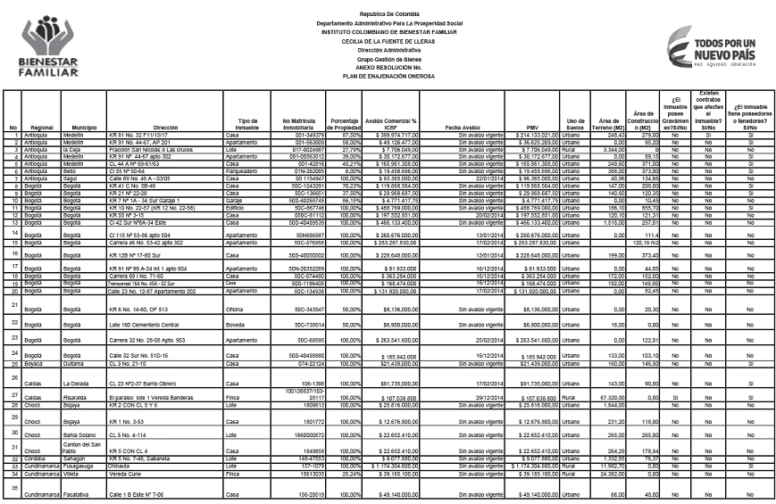
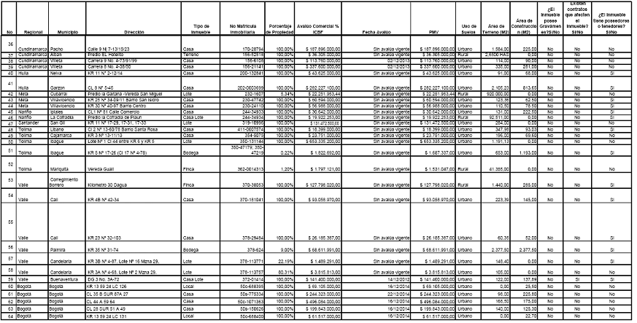
* * *
1. Decreto 1082 de 2015. Artículo 2.2.1.2.2.3.1. Avalúo comercial del bien. La Entidad o su intermediario idóneo, debe avaluar el bien objeto de enajenación. El avalúo puede estar a cargo del Instituto Geográfico Agustín Codazzi o a cargo de una persona especializada inscrita en el Registro Nacional de Avaluadores que lleva la Superintendencia de Industria y Comercio. Los avalúos tienen vigencia de un año. (Subrayado fuera de texto).

